房间预订单
□新预订 □修改 □取消
先生/女士 抵店日期 离店日期
房间数 间夜数
房型（请在□内打√）：
□豪华大床房/双床房（房间面积：30平方米）
房价：RMB 500元含壹份早餐/ RMB 600元含贰份早餐（已包含服务费、及免费宽带）
□高级豪华大床/双床房（房间面积：36平方米）
房价：RMB600元含壹份早餐/ RMB 700元含贰份早餐（已包含服务费、及免费宽带）
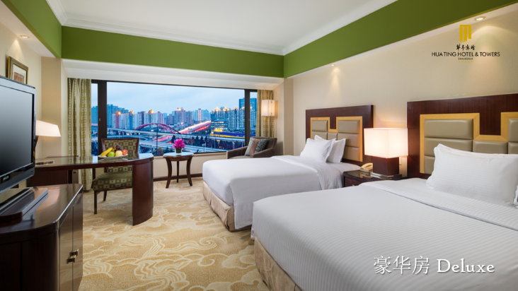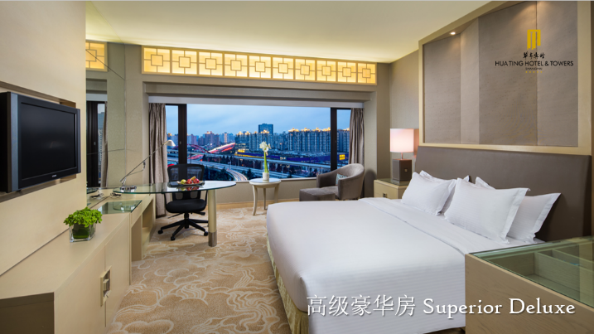
付款方式（请在□内打√）：
□公司支付所有费用 □客人自己支付所有费用
Contact Person / 住房联系人：
预订/Reservation | 预订员 | 电话/Tel | 64391000 * 预订部 | 邮箱 | ht.rsvn@thejinjianghotels.com
 |  | 传真/Fax | 64390130/64812070
销售/Sales | 沈晓倩/Angel | 电话/Tel | 13601738182 | 邮箱 | angel.shen@thejinjianghotels.com
 |  | 传真/Fax | 64390130/64812070
请将预订确认信回传至邮箱/传真。
客人签名：

